Продолжается Неделя детской книги
28 марта 2017 года - изготовление закладок для книг из различных материалов

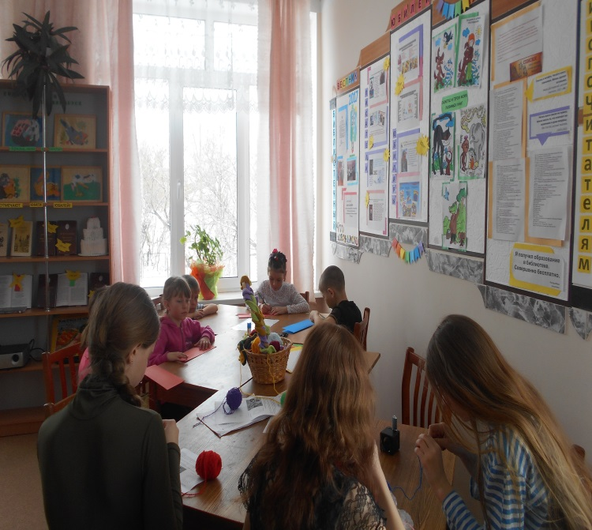 |  | 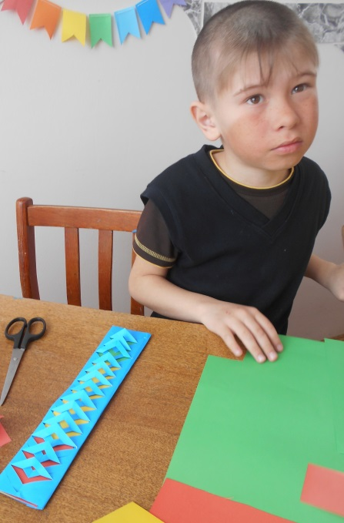
Девиз: «Я — красивая закладка. Я нужна вам для порядка.

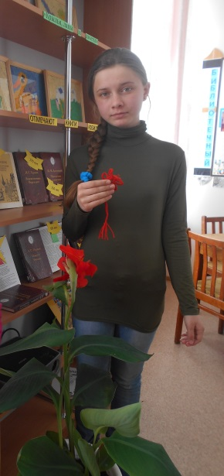 | 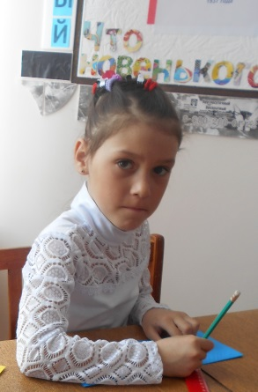 | 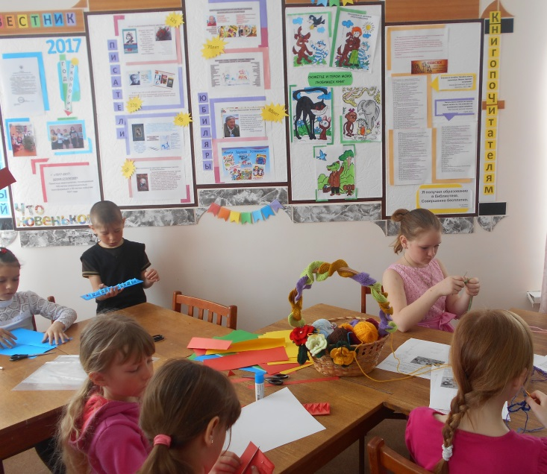
Зря страницы не листай, а где закладка, там читай!»

